定府办〔2024〕23号

定安县人民政府办公室
关于印发《定安县2024年新能源汽车
促消费奖励实施方案》的通知

各镇人民政府，县政府直属各单位：
《定安县2024年新能源汽车促消费奖励实施方案》已经十六届县政府第85次常务会议审议通过，现印发你们，请认真贯彻执行。

定安县人民政府办公室

2024年9月29日
（此件主动公开）
定安县2024年新能源汽车促消费
奖励实施方案

为贯彻落实《海南省清洁能源汽车发展规划》（琼府办函件〔2019〕11号）和《海南省新能源汽车推广应用工作联席会议办公室关于做好2024年海南省新能源汽车推广应用工作的通知》（琼新汽办〔2024〕4号）等相关要求，增强新能源汽车消费在促进经济增长的带动作用，营造全县新能源汽车推广应用良好氛围，结合我县实际制定本方案。
一、资金使用方向
我县使用新能源汽车奖励资金重点围绕新能源汽车促消费进行一次性奖励，支持我县汽车销售企业开展促销活动，促进新能源汽车消费提质升级。
二、资金奖励对象和要求
（一）资金奖励对象
同时满足下列条件的新能源汽车购车人（单位）：
1.在我县经营的汽车销售企业购买新能源汽车（行政事业单位、社会团体等使用财政性资金购买的新能源汽车除外）；
2.购买的新能源汽车在定安县公安局交通管理大队车辆管理所初次登记上牌并取得专用号牌。
（二）资金奖励要求
1.新能源汽车其车型为纳入国家《新能源汽车推广应用推荐车型目录》的纯电动汽车、插电式混合动力汽车（含增程式）和燃料电池汽车。
2.初次登记新能源汽车的日期在2024年9月29日至2024年12月31日。
3.采取“零关税”方式进口的新能源车辆和我县城乡公交车辆、直达建制村的客运车辆使用的新能源汽车不适用本实施方案。
三、奖励标准
（一）新能源汽车购车个人（单位）：按照新能源汽车购车价格分档进行一次性消费奖励。其中，购车价格在10万元以下的每辆车奖励0.4万元，购车价格在10万元（含）以上的每辆车奖励0.5万元。购车价格以机动车销售统一发票金额为准（换电式车辆购车价格以机动车销售统一发票与开具给机动车所有人的电池增值税专用发票金额之和为准）。
（二）新能源汽车促消费奖励数量总额限290辆，奖励顺序具体按照奖励对象材料申报新能源汽车上牌的办结时间先后排序确定（以定安县公安局交通管理大队车辆管理所出具的清单为准）。
四、资金申报方式和申报材料
（一）奖励资金申报时间：新能源汽车购车个人或单位按照自愿申报的原则，在完成初次登记并取得专用号牌之后即可申报。申报截止日期2025年1月15日。
（二）申报材料
1.个人（单位）身份信息证明（附件1）；
2.新能源汽车促消费地方财政奖励申请表（附件1-1，附件1-2）；
3.车辆购销合同；
4.车辆销售发票；
5.新能源汽车行驶证；
6.车辆登记证书；
7.纯电动汽车环保信息随车清单；
（三）申报步骤
符合申报要求的新能源汽车所有人自行进入海易兑（https://wssp.hainan.gov.cn/hqzc/）（附件2），按要求填写相关信息，并上传身份证或企业/单位证照、车辆购销合同、车辆销售统一发票、新能源汽车行驶证、车辆登记证书、银行账户信息等相关材料。
第一步：进入海易兑（https://wssp.hainan.gov.cn
/hqzc/）点击右上角登录，若无账号需先注册（个人/法人）账号；
第二步：注册账号后，登录完善信息；
第三步：在首页点选“事项申报”，选择区划“定安县”，找到申报事项“定安县2024年新能源汽车促消费奖励实施方案（定安县）”，在规定的时间内进行申报。
五、资金安排、申报、审核及拨付
（一）新能源汽车促消费奖励资金由县财政保障。
（二）个人(单位)申请的奖励资金申报材料由县科工信局组织相关人员于每月6-10日对申报材料进行初审、审核确认；对受理的申报材料进行审核后，并将通过审核的申请人(单位)、车辆数据等信息在定安县人民政府网站公示10日无异议后，奖励资金由县科工信局转账拨付至申请个人(单位)提供的银行账号。
定安县公安局交通管理大队车辆管理所于每月4日前，向县科工信局提供上个月期间新能源汽车初次登记上牌办结的清单。
六、有关要求
（一）申请新能源汽车县级促消费奖励的购车个人（单位）须对提交申请材料的真实性、合法性、合规性负责，并作出承诺。对提供虚假信息骗取财政奖励资金的，取消其获得的奖励资格、追缴奖励资金，并依法追究其有关法律责任。
（二）县科工信局将享受促消费奖励资金车辆信息报定安县公安局交通管理大队车辆管理所,获得新能源汽车促消费奖励的非个人用户，自领取财政购车奖励资金之日起1年内不得过户其名下获得促消费奖励的新能源汽车，违者县科工信局将取消其获得的奖励资格，并退还奖励资金。
（三）各镇、县直各单位要高度重视促进新能源汽车促消费工作，加大促进新能源汽车消费政策的宣传力度，积极支持配合县科工信局和县财政局完成落实促进新能源汽车消费政策相关工作，确保新能源汽车促消费活动顺利进行。
（四）最终解释权归定安县科学技术和工业信息化局。

附件：1.定安县新能源汽车促消费奖励申请材料（2024
年度）
2.定安县2024年度新能源汽车促消费奖励网上申报
指引

附件1

定安县新能源汽车促消费地方财政奖励
申请材料
（1.个人（单位）购买新能源乘用车、作业类专用车（含环卫车）、民航机场场内车辆用户填写）

定安县科工信局：
本人（本公司）于 年 月 日购买（售出）新能源汽车辆，现已根据要求编制完成定安县促进新能源汽车促消费地方财政一次性奖励申请材料（见附件），请予以审核。若审核通过，请将购车奖励资金汇入本人（本公司）银行账号（开户名称： ,开户行： ,卡号： ）。
特此申请。
附件：1.个人（单位）身份信息证明（附件1）；
2.新能源汽车促消费地方财政奖励申请表（附件1-1，附件1-2）；
3.车辆购销合同和销售发票；
4.新能源汽车行驶证；
5.车辆登记证书；
6.纯电动汽车环保信息随车清单；

申请人/公司（盖章）
年 月 日
填写须知

1.本申请书用墨笔或电子方式填写，要求字迹清楚；
2.本申请所有填报项目（含表格）页面不足时，可另附页面；
3.身份信息证明主要包括：个人用户提供身份证、居住证（暂住证）扫描件；单位用户提供法定代表人身份证明、统一社会信用代码证、工商营业执照及税务登记证扫描件，“三证合一”企业提供营业执照副本扫描件；户籍证明、纳税或社保缴纳证明（根据需要准备）
4.申请材料须提交电子文件（扫描件），且电子文件信息须与原件信息一致；
5.以上材料需真实、完整，表格需个人用户本人签名，单位用户需加盖公章；

附件1-1
姓名： |  | 身份证号码：
家庭地址： |  | 联系电话：
银行账号信息  开户名称：  开 户 行：  卡 号： |  | 经办人及联系方式：
消费者申请  及承诺 | 本人已知晓在提交定安县新能源汽车促消费县级财政奖励申请材料时，已充分知晓申请奖励资金的相关要求和条件，自愿履行全部条款，并向补贴审核机构作出如下郑重承诺：  本人填报的信息和提供的材料全部真实有效，如存在伪造证件材料、虚报冒领等欺瞒行为，自愿按照《财政违法行为处罚处分条例》（国务院令〔2014〕第427号）等有关规定，由有关部门依法追究。  以上承诺为不可撤销承诺。  承诺人（签章）：  年 月 日
注：必须提供消费者本人的银行账户信息，不得提供经销商或其他人的账号。
定安县新能源汽车促消费地方财政奖励申请表（个人用户）
附件1-2
定安县新能源汽车促消费地方财政奖励申请表（单位用户）
单位名称： |  | 统一社会信用代码：
单位地址： |  | 联系电话：
银行账号信息  开户名称：  开 户 行：  卡 号： |  | 经办人及联系方式：
消费者申请及承诺 | 本单位已知晓在提交定安县新能源汽车促消费县级财政奖励申请材料时，已充分知晓申请奖励资金的相关要求和条件，自愿履行全部条款，并向补贴审核机构作出如下郑重承诺：  本单位填报的信息和提供的材料全部真实有效，如存在伪造证件材料、虚报冒领等欺瞒行为，自愿按照《财政违法行为处罚处分条例》（国务院令〔2014〕第427号）等有关规定，由有关部门依法追究。  以上承诺为不可撤销承诺。  承诺单位（签章）：  年 月 日
注：必须提供购车单位的银行账户信息，不得提供经销商或其他人的账号。

附件2

定安县2024年度新能源汽车促消费奖励
网上申报指引

第一步：进入海易兑（https://wssp.hainan.gov.cn/hqzc/）点击右上角登录，若无账号需先注册（个人/法人）账号；
第二步：注册账号后，登录完善信息；
第三步：在首页点选“事项申报”，选择区划“定安县”，找到申报事项“定安县2024年新能源汽车促消费奖励实施方案（定安县）”，在规定的时间内进行申报。
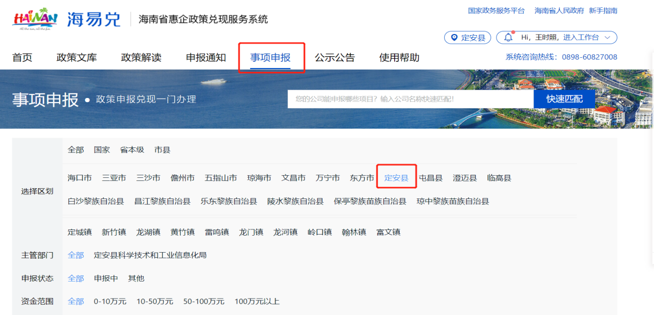
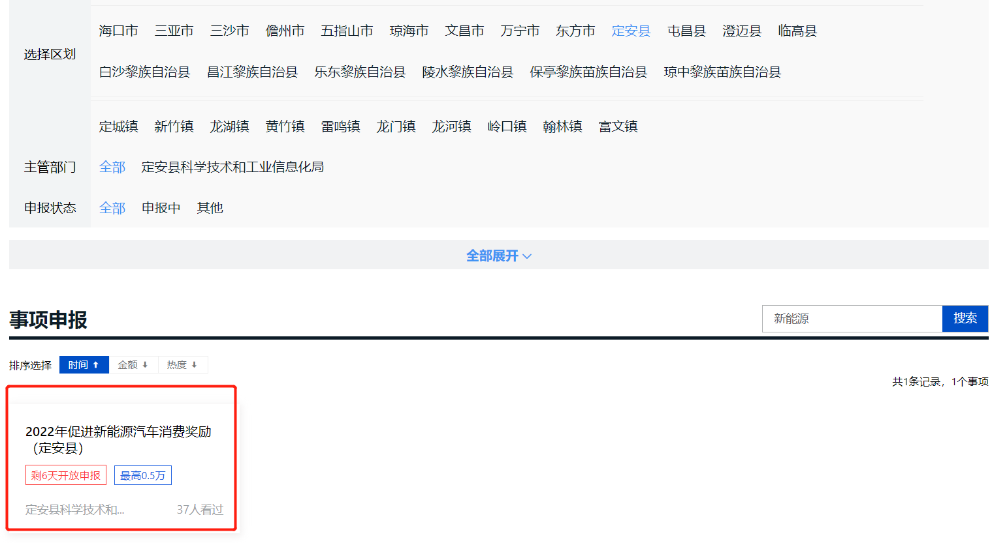
第四步:根据申报的类别在系统上上传相应的申报材料，核查无误后提交申报处理。
具体申报条件与申报材料需求可在系统“政策文库”中查阅“定安县2024年新能源汽车促消费奖励实施方案”。
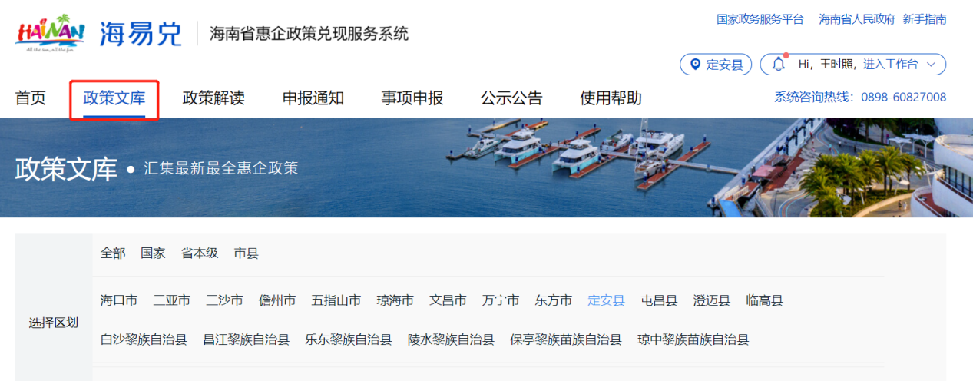
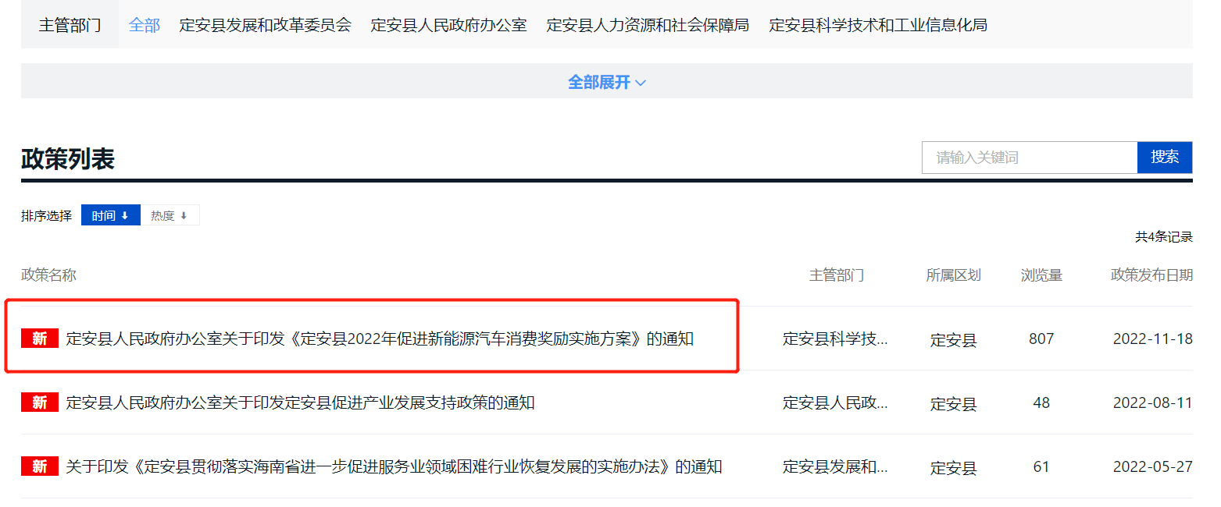
（注：系统首页也是有客服电话的，如果用户有不明白或不懂使用的可以打客服电话咨询）

定安县人民政府办公室 2024年9月29日印发

